Anexa 5E
Memoriu de prezentare

Conţinutul-cadru al memoriului de prezentare
I. Denumirea proiectului:
”Sprijin pentru investiții în noi suprafețe ocupate de păduri în U.A.T. Cuied – Nonno Gianni SRL” beneficiar Nonno Gianni S.R.L., aferent Investiției 1. Campania națională de împădurire și reîmpădurire, inclusiv păduri urbane, Subinvestiției I.1.A Sprijin pentru investiții în noi suprafețe ocupate de păduri, din cadrul Planului Naţional de Redresare și Reziliență, PNRR/2022/C2/I.1.A.
II.Titular
Numele beneficiarului: Nonno Gianni S.R.L., cu sediul în Jud. Timiș, Mun. Timișoara, Str. Vasile Alecsandri nr. 3 ap. 3, Cod Unic de Înregistrare: 46406180 din data de 01.07.2022, Nr. de ordine în registrul comerțului: J35/3052/01.07.2022, Certificat de Înregistrare Seria B, Nr. 4487793, e-mail: cpereteatcu@gmail.com, Tel: 0722570170

III.Descrierea caracteristicilor fizice ale întregului proiect:

Suprafața pe care se va desfășura proiectul este de 15,1304 ha, iar lucrările propuse sunt scarificarea solului, aratul și discuitul acestuia urmată de plantarea propriu-zisă cu 6700 puieți/ha care va fi întreținută cu lucrări specifice de mobilizarea solului în jurul puieților, și descopleșiri până la închiderea stării de masiv. Întreaga plantație va fi îngrădită cu plasă de sârmă zincată cu înălțimea de minim 1,5 metri și stâlpi de lemn, metalici sau de beton pe un perimetru de aproximativ 7287,32 metri liniari. Nu se vor utiliza substanțe chimice doar în cazul în care va fi neapărat nevoie, iar acestea vor fi prietenoase cu mediul (Bumper 0.03%,Karate Zeon 50SC 0.015%) difuzate cu aparatul Kioritz.
Accesul la terenul propus pentru împădurire este ușor şi se poate face din localitatea Cuied pe DJ792C, iar apoi pe un drum de pământ și o parte împietruit.
Menţionăm faptul că, suprafaţa studiată este împărţită în 13 (treisprezece) trupuri compacte.
Suprafața, în funcție de modul de amplasare al terenului propus pentru împădurire şi de condițiile staționale a fost grupată în 13 unități staționale. Terenul propus pentru împădurire este amplasat într-o zonă de câmpie, având ca vecinătăți terenuri agricole, pășuni, drumuri de pământ, pădure. În jurul acestui teren se găsesc suprafețe arabile, pășuni și terenuri acoperite cu vegetație lemnoasă. Unitățile staționale care fac obiectul acestui studiu, au următoarele suprafețe:
Nr. U.S. | Suprafața (ha)
1 | 3,0664
2 | 2,8883
3 | 0,7997
4 | 0,5457
5 | 0,796
6 | 1,33
7 | 0,7877
8 | 1,3429
9 | 0,7913
10 | 1,1137
11 | 0,5626
12 | 0,5413
13 | 0,5648
TOTAL | 15,1304
și vecinătăți în imediata apropiere:
- în partea de Nord DJ792C, pășuni, terenuri acoperite cu vegetație lemnoasă și terenuri agricole;
- în partea de Vest localitatea Cuied;
- în partea de Sud terenuri acoperite cu vegetație lemnoasă și pășuni, limita de U.A.T. Buteni-Tauț și mai îndepărtat localitatea Minișu de Sus;
- în partea de Est terenuri agricole, pădure și pășuni, localitatea Chisindia.

Grupa staţională, compoziţia de împădurire, schema de plantare şi desimea puieţilor pentru fiecare unitate stațională constituită.

Acțiunile de plantare vor fi reziliente climatic și fără impact negativ asupra biodiversității și de interzicere a utilizării sau răspândirii speciilor non-native. Utilizarea speciilor non-native va fi permisă doar în condițiile în care se demonstrează faptul că utilizarea materialului reproducător conduce la condiții ecosistemice favorabile și adecvate (cum ar fi cele climatice, de sol, zone de vegetație, reziliență la foc) și că speciile native prezente nu mai sunt adaptate la condițiile climatice viitoare modelate și la condițiile pedohidrologice; Se vor utiliza numai speciile și ecotipurile de arbori care sunt adecvate pentru viitoarele condiții climatice preconizate din România;
UNITATEA STAȚIONALĂ | GRUPA STAȚIONALĂ | COMPOZIȚIA DE ÎMPĂDURIRE | SCHEMA DE ÎMPĂDURIRE | DESIMEA PUIEȚILOR | SUPRAFAȚA (ha)
U.S.1 | G.S.8 | 50St(Go,St.r)  25Fr(Te.a,Ci, Pa)  25Sa(Lc,Co, Mc) | 2.00m/0.75m | 6700puieti/ha | 3,0664
U.S.2 | G.S.8 | 50St(Go,St.r)  25Fr(Te.a,Ci, Pa)  25Sa(Lc,Co, Mc) | 2.00m/0.75m | 6700puieti/ha | 2,8883
U.S.3 | G.S.8 | 50St(Go,St.r)  25Fr(Te.a,Ci, Pa)  25Sa(Lc,Co, Mc) | 2.00m/0.75m | 6700puieti/ha | 0,7997
U.S.4 | G.S.8 | 50St(Go,St.r)  25Fr(Te.a,Ci, Pa)  25Sa(Lc,Co, Mc) | 2.00m/0.75m | 6700puieti/ha | 0,5457
U.S.5 | G.S.8 | 50St(Go,St.r) | 2.00m/0.75m | 6700puieti/ha | 0,796
U.S.6 | G.S.8 | 25Fr(Te.a,Ci, Pa) | 2.00m/0.75m | 6700puieti/ha | 1,33
U.S.7 | G.S.8 | 25Sa(Lc,Co, Mc) | 2.00m/0.75m | 6700puieti/ha | 0,7877
U.S.8 | G.S.8 | 50St(Go,St.r) | 2.00m/0.75m | 6700puieti/ha | 1,3429
U.S.9 | G.S.8 | 25Fr(Te.a,Ci, Pa) | 2.00m/0.75m | 6700puieti/ha | 0,7913
U.S.10 | G.S.8 | 25Sa(Lc,Co, Mc) | 2.00m/0.75m | 6700puieti/ha | 1,1137
U.S.11 | G.S.8 | 50St(Go,St.r) | 2.00m/0.75m | 6700puieti/ha | 0,5626
U.S.12 | G.S.8 | 25Fr(Te.a,Ci, Pa) | 2.00m/0.75m | 6700puieti/ha | 0,5413
U.S.13 | G.S.8 | 25Sa(Lc,Co, Mc) | 2.00m/0.75m | 6700puieti/ha | 0,5648
TOTAL | - | - | - | - | 15,1304

Soluţia tehnică a fost aleasă separat pentru fiecare unitate stațională, pe baza prevederilor din Ordinul Ministrului Mediului, Apelor și Pădurilor nr. 2.533/2022 pentru aprobarea Normelor tehnice privind compoziții, scheme și tehnologii de regenerare a pădurilor și de împădurire a terenurilor degradate și a Ghidului de bune practici privind compoziții, scheme și tehnologii de regenerare a pădurilor și de împădurire a terenurilor degradate, fiind utilizate soluţiile de împădurire specifice terenurilor cu vegetație, prezentate în capitolele anterioare, terenurile au fost încadrate în:
- Grupa stațională G.S. 8 - Terenuri cu eroziune slabă la moderată (e0...e1), cu soluri zonale luvisoluri, cambisoluri, rendzine, faeziomuri s.a., moderat profunde la profunde (peste 75 cm), fără schelet sau cu schelet puțin (sub 25%) în primii 50...75 cm (TSD:ED1V);
- Tipul de vegetație 3DE1 - Plantații de cvercinee, amestec gorun cu stejar roșu ca specii principale și cireș ca specie de amestec, din zona de deal, CF, FD1, FD2, FD3, pe terenuri cu eroziune de suprafață moderată;
Unitatea stațională încadrate în grupa stațională 8 și a fost aleasă compoziția de împădurire 50St(Go,St.r) 25Fr(Te.a,Ci, Pa) 25Sa(Lc,Co, Mc), desimea de 6700 puieți/ha, plantați la o distanță de 2,00 m între rândurile de puieți și 0.75 m între puieți pe rând (2x0.75).

Simbolurile folosite pentru speciile de arbori și arbuști sunt:
St - Stejar pedunculat;
Go - Gorun;
St.R - Stejar roșu;
Fr - Frasin;
Te - Tei;
Ci - Cireș sălbatic;
Pa - Paltin;
Sa - Sălcioară;
Lc - Lemn câinesc;
Co - Corcoduș;
Mc - Măceș.
După cum se poate observa, s-a ales o compoziţie de împădurire alcătuită din o specie principală de bază (50%, respectiv 25%), o specie arborescentă considerată de ajutor pentru specia de bază (25%,)
Prin acest studiu, datorită condiţiilor staţionale existente, menţionând faptul că, ne aflăm în zona cvercineelor, formula de împădurire se bazează pe utilizarea gorunului ca specie principală de bază. Acesta poate fi înlocuit cu stejar pedunculat sau stejar roșu. E xistența unor zone importante de suprapunere și de interferență în arealul lor general, sau chiar pe spații mai restrânse, relevă apropierea în plan adaptativ a gorunului de stejarul pedunculat. Analiza condițiilor de climă, sol și situația cvercineelor din vegetația forestieră regională, recomandă alegerea gorunului ca primă opțiune de plantare. Poate fi folosit cu succes și stejarul pedunculat, specie care reușește și ea, să se dezvolte mulțumitor pe soluri relativ compacte, argiloase dar și care au un oarecare exces de săruri solubile, relativ alcaline, sărăturoase, punctând aici și pe evidența valoare ecologică și pentru viitor, cea economică. Condițiile foarte variate de dezvoltare, cerințele nu prea mari față de soluri, putând vegeta atât pe soluri nisipo lutoase, relativ sărace în elemente minerale, cât și pe soluri bogate în argilă, uneori destul de grele și de compacte, o rezistență surprinzător de bună la secete prelungite fiind capabil să vegeteze și pe soluri hidromorfe, îndeamnă și stejarul roșu la o utilizare cu succes în plantațiile din țara noastră. În eventualitatea procurării într-un mod relativ simplu a puieţilor de stejar roşu, propunem, posibilitatea utilizării şi a acestuia, un arbore repede crescător, ca specie foarte bună înlocuitoare a gorunului și stejarului.
Celelalte specii utilizate sunt frasinul comun, care poate fi înlocuit de cireș sălbatic.
Dispunerea speciilor se va face urmărind obținerea unui amestec relativ intim pentru a surprinde toate variațiile de bonitate ale terenului, după schemele de plantare prezentate la Partea II – Piese desenate. Primul rând de puieți va fi amplasat la distanța de 1 m de marginea terenului, recomandat fiind ca acesta să fie alcătuit din specia cireș. Menționăm aici faptul că, schemele de plantare prezentate nu necesită o respectare riguroasă, în ideea surprinderii în sens pozitiv a tuturor modificărilor de relief, respectiv de bonitate stațională.
Descrierea lucrărilor de pregătire a terenului şi a solului

Pentru a asigura o deplină reuşită a culturilor forestiere proaspăt instalate, este necesar executarea unor lucrări prealabile de pregătire a terenului şi a solului.
Prin lucrările de pregătire a terenului se urmăreşte asigurarea unor condiţii necesare pregătirii solului.
Lucrările de pregătire a solului trebuie să fie într-o strânsă concordanţă cu particularităţile solurilor şi aceasta deoarece solurile se caracterizează printr-o mare complexitate a elementelor de bază.
În ceea ce priveşte lucrările de pregătire a solului, acestea se vor realiza mecanizat.
- scarificatul solului - se va executata pe aproximativ 100% din suprafata deoarece terenul este plan pe toata suprafata . Lucrarea contribuie la îmbunătăţirea, aerarea şi drenarea solului, creşte volumul materiei organice din straturile cele mai active ale solului, îmbunătăţește capacitatea solului de a menţine apa în sol. Scarificarea se va executa toamna, sau chiar înainte de plantare. Adâncimea medie de lucru este de 50 cm;
- aratul solului - se va executata pe întreaga suprafaţa a teraselor de asemenea taluzul rămânând intact. Arătura contribuie la acumularea apei în sol, distrugerea buruienilor, ameliorarea structurii şi aeraţiei solului, crearea unui microrelief favorabil pătrunderii apei din precipitaţii. Arătura se va executa toamna, în luna premergătoare plantării, sau chiar înainte de plantare cu adâncimea medie a brazdei de 30 cm;
- discuirea solului se va realiza pe întreaga suprafaţă. Discuirea duce la sfărâmarea bulgărilor mari din arătură, la mărunțirea brazdelor și nivelarea solului. Adâncimea de lucru este de 10-15 cm. Discuirea se execută, primavara sau toamna, înainte de plantare.

Descrierea lucrărilor de înfiinţare a plantației

Datorită specificității terenului, orientarea rândurilor se va face pe lungimea poligonului.
Lucrările de înființare a plantației forestiere la nivel de unitate stațională se vor realiza într-o singură perioadă de repaus vegetativ, cuprinsă între 1 octombrie anul 2024 și 31 decembrie anul 2025. Lucrările de înființare a plantației au fost stabilite în conformitate cu Ordinul Ministrului Mediului, Apelor și Pădurilor nr. 2.533/2022 pentru aprobarea Normelor tehnice privind compoziții, scheme și tehnologii de regenerare a pădurilor și de împădurire a terenurilor degradate și a Ghidului de bune practici privind compoziții, scheme și tehnologii de regenerare a pădurilor și de împădurire a terenurilor degradate.
Puieții folosiți în lucrările de plantare trebuie să respecte STAS 1347-04 - Puieţi forestieri cu talie mică, semimijlocie, mijlocie și mare, precum și prevederile Legii nr. 107/ 2011 privind comercializarea materialelor forestiere de reproducere, cu modificările și completările ulterioare. Puieţii folosiţi trebuie să provină din pepiniere autorizate şi vor fi însoţiţi de certificat de provenienţă şi certificat fitosanitar.
Instalarea vegetaţiei forestiere prin metoda plantaţiilor este posibilă doar în timpul repausului vegetativ - toamna după căderea frunzelor sau primăvara înainte de desfacerea mugurilor, evitând însă perioada în care solul este îngheţat sau acoperit de zăpadă. Mai agreată este plantarea de primăvară, cu condiţia ca aceasta să se execute la timp. Cu cât instalarea se face mai devreme, cu atât se reduce riscul dezechilibrului dintre absorbţie şi transpiraţie. În plus, topirea lentă a zăpezii asigură valori relativ constante ale umidităţii din sol, favorabile consolidării relaţiei dintre sistemul radicelar şi substratul fizic ce susţine creşterea şi dezvoltarea puieților.
Plantarea puieţilor se va face în gropi de 30x30x30 cm. Schema de plantare recomandată este în dreptunghi, cu distanţa de 2,00 m între rânduri şi 0.75 m între puieţi pe rând, rezultând o desime de plantare de 6700 puieți/ha. Plantarea se va realiza la adâncime de minim 5 cm deasupra coletului, pentru a preveni dezgolirea acestuia prin spulberare stratului afânat de la suprafaţa solului sau prin deşosare şi expunerea rădăcinilor puieţilor la acţiunea factorilor vătămători (uscăciune şi îngheţ).
În vederea asigurării reușitei lucrărilor de împădurire se recomandă respectarea cu strictețe a regulilor de transport, manipulare, depozitare și plantare a puieților.
Transportul puieților până la destinație se va face cu mijloace de transport acoperite în vederea protejării rădăcinilor puieților de acțiunea dăunătoare a vântului și a razelor solare. Snopii de puieți se vor așeza în straturi. Între straturi, inclusiv deasupra, dedesubt și pe lateral, se va așterne câte un strat de mușchi, litieră sau paie umede.
Puieții vor fi aduși la locul de plantare pe măsură ce vor fi puși în operă.
Pentru a preîntâmpina uscarea rădăcinilor, depozitarea puieților se va face în șanțuri speciale în care se vor păstra până la plantare. Pentru această operație se alege un loc mai ridicat, în incinta șantierului de împădurit, cu solul suficient drenat. Săparea șanțului se face cu unelte manuale în vederea depozitării puieților și aruncarea laterală (pe mal) a pământului rezultat.
Șanțul de depozitare a puieților va avea lățimea de 30 cm și adâncimea de 40 cm. Se vor realiza 2 sau 3 șanțuri, astfel încât transportul prin purtat direct să se execute pe o distanță mai mică.
Rădăcinile puieților se vor toaleta manual cu foarfecă de vie.
Se va realiza tratarea manuală a rădăcinii puieților plantați prin îmbăierea acestora într-o soluție preparată din apă și Topsin 0,15%.
Transportul puieților prin purtare directă constă în scoaterea legăturilor de puieți din șanț și formarea sarcinii de transport, transportul sarcinii cu puieți la locul de plantare, așezarea provizorie a legăturilor cu puieți în șant, deplasarea execuntului la șant. Lungimea șantului va fi în funcție de numărul de puieți, acesta va avea orientarea după direcția nord-sud. Peretele de la capătul sudic al șantului se sapă înclinat la 45º și pe acesta se așează într-un singur rând mănunchiurile de puieți. Peste fiecare rând se pune un strat de pământ umezit de 10-12 cm, cu care se acoperă în întregime rădăcinile puieților și o porțiune de 2-3 cm din tulpină. Se așează apoi alte rânduri de mănunchiuri intercalate cu pământ umezit și bine tasat, până la epuizarea întregii cantități. Săparea se va face manual cu cazmaua sau mecanizat după posiblități.
În vederea plantării puieților se execută pichetarea terenului folosindu-se sârma de trasare a rândurilor și fixarea picheților în dreptul semnelor de pe sârmă.
După pichetare se vor săpa gropile cu dimensiunile 30 x 30 x 30 cm pentru plantare.
Săparea gropilor se va face cu cazmaua sau mecanizat după posibilități. Se scoate pământul la marginea gropii (pământul vegetal din straturile superioare se pune separat de cel din straturile inferioare), se aleg pietrele, rădăcinile, rizomii, și alte resturi vegetale, acestea se așează pe spațiile dintre gropi, se culeg și distrug larvele sau insectele dăunătoare. Pământul rezultat se va așeza separat, în două părți, pentru că stratul de pământ vegetal de la suprafață să fie folosit la acoperirea rădăcinilor.
Afânarea solului de pe fundul gropii sau formarea unui mușuroi, introducerea puietului în groapă, răsfirarea rădăcinilor, tragerea pământului vegetal în groapă până la jumătate din adâncimea acesteia, se mișcă ușor puietul în plan vertical și orizontal până intră pământul printre rădăcini și acestea ajung în poziție verticală, se aliniază puietul și se face prima bătătorire cu piciorul, apoi se pune pământ în groapă în 1-2 reprize urmate de tasări ale solului până ce groapa se umple, apoi se așează un strat de sol afânat peste ultimul strat bătătorit.
Dacă dimensiunea puieţilor impune, se va realiza retezarea tulpinii puieților de foioase cu excepția frasinului, primăvara. Retezarea tulpinii puieților se execută cu foarfeca de vie la 1-2 cm deasupra coletului. Tăietura se acoperă cu puțin pământ, iar tulpina detașată se înfige în pământ lângă puiet.
Pe toată perioada de implementare a proiectului beneficiarii trebuie să îndeplinească măsurile de informare și publicitate în conformitate cu prevederile art. 34 din Regulamentul UE nr. 2021/241 de instituire a Mecanismului de Redresare şi Reziliență, cu respectarea prevederilor Manualului de Identitate Vizuală (MIV).
Destinatarii fondurilor din partea Uniunii recunosc originea fondurilor respective și asigură vizibilitatea fondurilor din partea Uniunii, inclusiv, atunci când este cazul, afișând emblema Uniunii și o declarație de finanțare corespunzătoare cu următorul conținut: „finanțat de Uniunea Europeană - NextGenerationEU”, în special cu ocazia promovării acțiunilor și a rezultatelor acestora, prin oferirea de informații specifice coerente, concrete și proporționale unor categorii de public diverse, care includ mass-media și publicul larg.
Beneficiarii proiectelor de investiții sunt obligați să monteze panouri pe toată durata de implementare a proiectului, într-un loc vizibil publicului, la locația proiectului, dacă acest lucru este posibil. Dacă proiectul se implementează în mai multe locații, se va instala cel puțin un panou la cel puțin una dintre locații. Se va identifica cel mai potrivit amplasament, în ceea ce privește vizibilitatea și în conformitate cu reglementările din România.

Tipul de împrejmuire propus. Justificarea realizării împrejmuirii

Datorită faptului că în zonă sunt multe animale domestice in special oi cât și animale sălbatice ce ar putea pune în pericol plantația se impune împrejmuirea sa, astfel propunem împrejmuirea cu plasă înodată tip vânătorească sau plasă de gard împletită cu înălțime de minim 1,5 metri cu diametrul sârmei de 1,6-1,8 milimetri si sârme de întindere de 2-2,2 milimetri, iar susținerea gardului se va executa cu stâlpi din lemn, metalici sau beton plantați ori din 4 în 4 metri sau din 3 în 3 metri..
În teritoriul studiat şi în vecinătatea acestuia, suprafeţele agricole din această zonă de dealuri joase sunt afectate de vânat. Astfel, în terenul analizat aici, sunt observaţi cervide, mistreți dar şi iepuri de câmp, animale care, la o plantaţie nouă pot produce pagube ireparabile. Menţionăm faptul că, pagube însemnate de acest gen, din informaţiile obţinute de la proprietari din zonă, au loc anual în ultima perioadă.
Astfel, datorită aspectelor menţionate mai sus, pentru protecţia viitoarelor plantaţii împotriva animalelor sălbatice, precum şi a altor factori biotici se impune împrejmuirea terenului cu un gard care să confere o siguranţă crescută reuşitei definitive şi realizării stării de masiv la termenul stabilit în acest proiect.
În primii ani de viaţă, mai ales, puieţii forestieri sunt foarte vulnerabili în faţa factorilor biotici care pot apărea, o neglijenţă din acest punct de vedere putând duce la compromiterea totală a culturilor.
Recomandăm deci, împrejmuirea terenului cu un gard din plasă înnodată din sârmă zincată cu înălțimea de minim 1,5 m care se prinde pe bulumaci din lemn de foioase tari cu înălțimea de minim 2,0 m, introduși în pământ în gropi săpate la adâncime de 0,5 m cu burghiul, la distanță de 3,0-4,0 m unul de altul. Gropile vor avea diametru ceva mai mare decât cel al bulumacilor iar aceștia vor fi introduși în pământ prin batere și compactare ulterioară a pământului în jurul stâlpilor.
Împrejmuirea cu acest gard, va fi realizată pe întreg perimetrul fiecărui trup şi va avea o lungime totală de 2665,85 m.l. astfel:

Nr. U.S. | Perimetru (m.l.)
1 | 850,47
2 | 754,66
3 | 614,65
4 | 591,54
5 | 579,8
6 | 591,28
7 | 506,97
8 | 484,75
9 | 442,32
10 | 478,2
11 | 417,64
12 | 449,82
13 | 525,22
TOTAL | 7287,32

Stâlpii vor fi consolidați din 25 m în 25 m cu contrafișe. Contrafișele se confecționează din lemn ca și stâlpii.
Bulumacii de la colțurile gardului vor fi consolidați cu două contrafișe pe direcția sârmei.
Plasa se prinde de stâlpi cu cuie scoabă sau cu sârmă moale, pe partea exterioară.
Pentru accesul ulterior, recomandăm realizarea unor porţi de acces cu o lăţime de 4 m, una sau două pentru fiecare trup de pădure în zona cea mai apropiată de drumul de acces care oferă posibilitatea vehiculelor de a ajunge la teren.
Împrejmuirea terenului va fi realizată după lucrările de pregătire a terenului şi solului şi se va menține în stare funcțională cel puțin pe perioada de implementare a angajamentului.

Descrierea lucrărilor de întreţinere a plantaţiei, pe ani

S-au prevăzut lucrări de întreţinere a plantaţiilor pe o perioadă de 6 ani (şase sezoane de vegetaţie) conform prevederilor normelor tehnice și a condițiilor identificate în teren, care constau din:
- Revizuirea plantaţiilor, câte o lucrare pe an în primii 2 ani de la plantare;
- Mobilizarea manuală a solului (praşile) pe rândurile de puieţi și/sau mobilizarea mecanizată între rândurile de puieţi trei intervenţii în primii 3 ani, două intervenții în anul IV și o intervenție în anul V;
- Descopleșirea plantațiilor, câte o lucrare în anii IV, V și VI.

Lucrările de îngrijire până la realizarea reuşitei definitive se vor efectua de la instalarea culturii, cu continuitate, corespunzător momentului la care cultura forestieră se dezvoltă independent, fără a mai necesita întreţineri şi completări.
Mobilizarea solului după realizarea plantației constă în afânarea superficială a solului în jurul puieților. Prin această lucrare are loc întreruperea capilarității superficiale a solului care favorizează evaporarea apei precum şi distrugerea florei erbacee și asigurarea înmagazinării apei provenite din precipitații, contribuind astfel la îmbunătăţirea regimului termo-aero-hidric al solului.
Numărul mobilizărilor solului scade cu trecerea anilor de vegetație, pe măsură dezvoltării puieților.
Mobilizarea solului începe la 2-3 săptămâni după intrarea în vegetație a puieților și se execută prin săpare în jurul puieților pe rând.
Atât numărul cât și perioada de execuție a acestora în timpul anului va depinde în mare măsură de condițiile atmosferice din anul respectiv și de gradul de înburuienare al puieților.
Descopleşirea plantaţiilor se va face în benzi pe rândurile de puieţi, în anii IV, V și VI de la plantare, câte o lucrare pe an.
Descopleşirea puieţilor de ierburi şi specii necorespunzătoare, este lucrarea prin care se îndepărtează flora ierbacee precum şi speciile copleşitoare din jurul puieţilor pentru a se evita umbrirea, sufocarea, concurenţa la apă şi hrană din sol.
Tipul şi numărul de lucrări de îngrijire propuse au drept scop crearea condiţiilor de prindere, menţinere şi dezvoltare a plantaţiilor, în condiţiile climatice şi staţionale specifice zonei de dealuri joase în afara fondului forestier. Numărul mare de lucrări de întreţinere, în special în primii ani de la plantare are ca scop înlăturarea concurenţei buruienilor la apă din sol, în special, în cea de-a doua parte a sezonului de vegetaţie, când se instalează perioada de secetă. Prin lucrările de mobilizare a solului pe toată suprafaţa se asigură afânarea şi aerarea stratului de la suprafaţă pentru dezvoltarea corespunzătoare a sistemului radicelar.
Completarea lipsurilor la plantaţii în anii II și III (20% din puieţii plantaţi inițial în anul II și 10% în anul III), conform prevederilor Normelor tehnice, pentru a asigura desimea optimă a culturilor şi închiderea stării de masiv în termenele planificate pentru fiecare specie sau asociaţie de specii, în funcţie de condiţiile staţionale ale terenurilor pe care au fost introduse. Completarea reprezintă intervenţia prin care se instalează o nouă serie de puieţi în locul celor dispăruţi din diferite cauze pe aceeaşi suprafaţă.
Necesitatea şi volumul completărilor, se va stabili de regulă cu ocazia controlului anual al regenerărilor făcut în fiecare toamnă, după ce culturile au parcurs câte un sezon de vegetaţie, depăşind faza critică de adaptare.
Combaterea dăunătorilor se va face prin stropirea puieților cu substanțe chimice, fungicide și insecticide (Bumper 250CE - 0.03% și Karate Zeon 50SC 0.015%, sau substanţe similare). Aceste lucrări sunt prevăzute a se executa în anii I-III.
Pentru protejarea puieților împotriva vătămărilor produse de specii de vânat, considerăm sufucientă protecţia oferită de împrejmuire. Dacă, totuşi se observă o afectare a puieţilor în acest sens, pe perioada iernii, se pot aplica substanțe repelente Wam Extra, Cervacol sau produse similare în primele 3 ierni de la plantare.

Perioada efectivă a execuției acestora depinde în mare măsură de condițiile meteorologice anuale, creșterea și dezvoltarea speciilor nedorite, indicațiile dirigintelui de șantier, etc.
Necesarul de puieţi, pe specii şi pe ani
Stabilirea necesarului de puieți s-a făcut ținând seama de schemele de plantare şi procentele de completări pe fiecare compoziție de împădurire, precum şi de eşalonarea la plantare a suprafețelor care fac obiectul proiectului.
Schema de plantare este de 2,00x0.75 m, rezultând conform normelor tehnice 6700 puieți la hectar. Această schemă de plantare a fost aleasă pentru posibilitatea de mecanizare cât mai eficientă a lucrărilor datorită lipsei actuale a forței de muncă.
Procentele de completări sunt de 20% în anul II și 10% în anul III. Procentul de completări efectiv de realizat se va stabili în urma efectuării controlului anual al regenerărilor.
Puieţii folosiţi în lucrările de plantare trebuie să respecte STAS 1347-04 – Puieţi forestieri de talie mică, semimijlocie şi mijlocie, precum şi prevederile Legii nr. 107 din 15 iunie 2011 privind producerea, comercializarea şi utilizarea materialelor forestiere de reproducere.
În următorul tabel este prezentat, distinct, necesarul de puieţi pentru fiecare unitate stațională:

Nr. U.S. | Suprafața (ha) | Desimea puieților | Număr puieți
1 | 3,0664 | 6700 | 20545
2 | 2,8883 | 6700 | 19352
3 | 0,7997 | 6700 | 5358
4 | 0,5457 | 6700 | 3656
5 | 0,796 | 6700 | 5333
6 | 1,33 | 6700 | 8911
7 | 0,7877 | 6700 | 5278
8 | 1,3429 | 6700 | 8997
9 | 0,7913 | 6700 | 5302
10 | 1,1137 | 6700 | 7462
11 | 0,5626 | 6700 | 3769
12 | 0,5413 | 6700 | 3627
13 | 0,5648 | 6700 | 3784
TOTAL | 15,1304 | - | 101374

Descrierea situaţiei actuale a terenului

Terenul propus pentru împădurire face parte din categoria livezi cultivate anual, ceea ce a generat un grad scăzut de degradare.

Statutul juridic al terenului ce urmează a fi împădurite

Deținătorul terenului este Sebastian Gabriel-Dănuț dar s-au întocmit documentații de vânzare-cumpărare pe firma SC Nonno Gianni S.R.L., teren dobândit prin cumpărare având următoarele documente de proprietate:
Suprafaţa terenului care va fi ocupată de lucrările propuse este de 15,1304 ha și este prin categoria de folosință livadă, care se află în proprietatea lui Sebastian Gabriel-Dănuț întocmindu-se documentația de vânzare-cumpărare către firma S.C. Nonno Gianni S.R.L.. Terenul este liber de sarcini ce ar putea împiedica realizarea proiectului.
Toate documentele de proprietate și pe numere cadastrale sunt prezentate în tabelul următor:

CF | Suprafața | Cat. Folosință | Tarla | Parcela | Proprietar
302413 | 5525 | Livada | 91 | 1107/2/6 | Sebastian Gabriel-Dănuț
302517 | 5525 | Livada | 91 | 1107/2/8 | Sebastian Gabriel-Dănuț
302414 | 5525 | Livada | 91 | 1107/2/9 | Sebastian Gabriel-Dănuț
302537 | 13305 | Livada | 91 | 1107/1/4 | Sebastian Gabriel-Dănuț
302019 | 11050 | Livada | 91 | 1107/2/11 | Sebastian Gabriel-Dănuț
304272 | 7983 | Livada | 91 | 1107/1/1 | Sebastian Gabriel-Dănuț
301975 | 7983 | Livada | 92 | 1121/12 | Sebastian Gabriel-Dănuț
301959 | 5322 | Livada | 92 | 1121/11 | Sebastian Gabriel-Dănuț
302317 | 7983 | Livada | 92 | 1121/9 | Sebastian Gabriel-Dănuț
302298 | 13305 | Livada | 92 | 1121/7 | Sebastian Gabriel-Dănuț
303965 | 7983 | Livada | 92 | 1121/6 | Sebastian Gabriel-Dănuț
302412 | 5322 | Livada | 91 | 1107/1/10 | Sebastian Gabriel-Dănuț
304230 | 7983 | Livada | 91 | 1107/1/9 | Sebastian Gabriel-Dănuț
303963 | 7983 | Livada | 91 | 1107/1/8 | Sebastian Gabriel-Dănuț
302509 | 7983 | Livada | 91 | 1107/1/7 | Sebastian Gabriel-Dănuț
301547 | 4864 | Livada | 69 | LI 9381/16 | Sebastian Gabriel-Dănuț
301548 | 4864 | Livada | 69 | LI 938/17 | Sebastian Gabriel-Dănuț
301549 | 4846 | Livada | 69 | LI 938/18 | Sebastian Gabriel-Dănuț
301550 | 4864 | Livada | 69 | LI 938/19 | Sebastian Gabriel-Dănuț
301551 | 4864 | Livada | 69 | LI 938/20 | Sebastian Gabriel-Dănuț
301552 | 4000 | Livada | 69 | LI 938/21 | Sebastian Gabriel-Dănuț
301553 | 2700 | Livada | 69 | LI 938/22 | Sebastian Gabriel-Dănuț

Caracterizarea cadrului natural

Geomorfologia. Încadrarea pe unități de relief
Geografic terenul propus pentru împădurire este situat în vestul țării, pe dealurile Nadășului în Depresiunea Zarandului, având la nord râul Crișul Alb, spre sud Munții Zarandului, iar la vest limita de câmpie. Altitudinea medie fiind de aproximativ 200 m.
Geologia
Din punct de vedere litologic în zonă avem argile marmoase și nisipuri compacte. Pe aceste substraturi s-au format luvisoluri stagnice profunde bogate în substanțe minerale ceea ce determină favorizarea instalării speciilor de cvercinee.
Hidrologia
Terenul propus se află în două bazine hidrografice importante, bazinul râului Mureș și bazinul râului Bega. Regimul hidrologic este de alimentare nivală cu scurgere de primavară și iarnă cu veri secetoase.
Pânza de apă freatică, în zonă se găseşte la adâncimi de 2-3 m în zona de luncă și 5-8 m la deal, fiind influențată mult de condițiile meteorologice, astfel, primăvara, când precipitațiile sunt mai bogate, nivelul apei freatice poate urca și cu 1 m dar şi de condiţiile morfostructurale ale terenului.
Alimentarea apei freatice se face din precipitații și din amonte.

Caracterizare climatică
Caracterizarea climatică s-a efectuat folosind Atlasul climatic al RSR ediția 1966 teritoriul studiat aparține provinciei climatice D.f.b.x. cu un climat temperat continental cu temperatura lunii cele mai calde sub 22ºC cu maxima pluviometrica la începutul verii și la sfârșitul iernii. După raionarea climatică teritoriul se află în sectorul de climă temperat moderat ținutul climatic de dealuri, districtul Piemonturilor vestice, climatul general fiind unul temperat continental cu influențe mediteraneene.
Regimul termic al aerului
CARACTERISTSICI CLIMATICI | I | II | III | IV | V | VI | VII | VIII | IX | X | XI | XII | ANUALA | AMPLITUDINE
MEDIA LUNARA | -1 | 1 | 4 | 10 | 16 | 19 | 19 | 2117 | 10 | 10 | 5 | 1 | 10.5 | 22
MAXIMA ABSOLUTA | 18.5 | 18.5 | 26.5 | 32 | 34 | 39 | 39.5 | 41.5 | 40.2 | 34 | 25.2 | 17.9 | 41.5 | 23.6
MINIMA ABSOLUTA | -24 | -30 | -18.5 | -7 | -2.5 | -0.5 | 5.4 | 7 | -1 | -5 | -12 | -24.5 | -9.2 | 36.9
Pe anotimpuri temperatura medie se prezintă astfel:
- primăvara 9-10 ºC
- vara 19-20 ºC
- toamna 10-11 ºC
- iarna 0-1 ºC
Numărul zilelor de îngheț este de circa 100-110 zile, iar temperatura medie a sezonului de vegetație este de 17,4 ºC și are o lungime de 7 luni pe an.
Regimul pluviometric prezintă unul dintre factorii de mare importanță pentru vegetația forestieră:
Specificații | I | II | III | IV | V | VI | VII | VIII | IX | X | XI | XII | Anual
Precipitații medii anuale | 50 | 45 | 55 | 60 | 90 | 110 | 70 | 70 | 60 | 60 | 50 | 50 | 770
Pe anotimpuri precipitațiile medii se prezintă astfel:
- primăvara: 205mm
- vara: 250mm
- toamna: 170mm
- iarna: 145mm
Din păcate în perioada 2020-2023 precipitațiile din timpul verii au fost foarte scăzute în vara anului 2022 în lunile iulie și august acestea aproape lipsind cu desăvârșire ceea ce duce la o pierdere semnificativă a puieților. În climatul studiat aportul de apă în lunile aprilie - octombrie depășește necesarul pentru puieți însă în lunile iunie – septembrie se înregistrează un grav deficit ceea ce poate să influențeze hotărâtor reușita noastră.

Regimul eolian
Vânturile predominante sunt cele de sud-vest, vara sunt preponderente vânturile slabe și brizele, iarna sunt mai puternice și reci. Din informațiile locale vânturile nu influențează vegetația forestieră, foarte rar pe timpul verii se produc furtuni cu vânturi puternice care pot doborî arbori.

Îndeplinirea criteriului de eligibilitate privind încadrarea în zone expuse/vulnerabile la riscuri climatice

Fenomene naturale specifice zonei
Hazardele climatice generate de precipitaţii în semestrul cald al anului sunt:
- grindina, foarte frecvent apare în zona Mureșului, dar cu vulnerabilitate în general redusă pentru pădure. Numărul ridicat cu zile cu grindină se datorează reliefului. La contactul maselor de aer sud-vestice sau vestice cu câmpia piemontană, acestea execută o mişcare ascendentă forţată, ce contribuie la creşterea nebulozităţii, la care se adaugă umezeala bogată a solului din lunca Crisului Alb, ce-şi aduce un aport suplimentar în acceleratea formării grindinii, în dupăamiezile calde de vară cu evaporaţie intensă. Acest fenomen a scăzut în intensitate pe fondul secetei din ultimii ani;
- vijelia, de asemenea apare frecventă. Numărul mare de cazuri cu acest fenomen se datorează advecţiilor frecvente de mase de aer oceanic, rece şi umed, deci a numeroase fronturi reci ce străbat arealul.
- fenomene de uscăciune şi secetă (după definiţia dată de Hellman prin perioadă de secetă se înţelege „acea perioadă de cel puţin 14 zile consecutive în intervalul octombrie- martie şi de cel puţin 10 zile consecutive în intervalul aprilie-septembrie, în care nu au căzut precipitaţii sau precipitaţiile căzute nu au totalizat o cantitate mai mare de 0,1 mm, iar prin perioadă de uscăciune se înţelege intervalul de timp de cel puţin 5 zile consecutive în care nu a plouat deloc, sau când cantitatea este neutilă pentru vegetaţie”). În medie în cursul unui an pot apărea 4 perioade de secetă. În cursul anului, se remarcă, prezenţa unei secete de toamnă şi a uneia de primăvară sau iarnă, cea de toamnă fiind mai intensă.
Concluzii privind condiţiile climatice
- indicele de ariditate de Martone anual între 25.0 - 32
- umezeala relativă a aerului (medie anuală) - 80% -84%
- evapotranspiraţia potenţială anuală - 600-650 mm
Întreaga suprafaţă se situează în provincia climatică Cfbx (după Köppen), ce se caracterizează printr-un climat temperat, umed, cu ierni relativ blânde, cu precipitaţii în tot cursul anului, cu temperaturi medii sub 22C în luna cea mai caldă a anului.
După Ştefan Stoenescu unitatea se află situată în sectorul cu climă continental - moderată I. În sectorul cu climă continental-moderată I, predominarea în tot cursul anului a frecvenţei aerului umed dinspre sud-vest şi nord-vest, activitatea frontală mai intensă şi mai frecventă în condiţiile protecţiei oferite de lanţul Carpaţilor Orientali împotriva invaziei aerului continental din est şi nord-est, determină principalele caracteristici ale regimului climatic din această zonă: umezeală, nebulozitate, cantităţi anuale de precipitaţii mai mari şi amplitudini termice mai mici decât în alte regiuni.
Regimul termic este favorabil dezvoltării vegetaţiei forestiere, în special pentru cvercinee. Deficitul de umiditate este compensat parţial de rezervele de apă din sol sau freatic şi din umiditatea atmosferică, fapt ce face deasemenea această zonă aptă pentru dezvoltarea vegetaţiei forestiere.
Regimul eolian nu ridică nici el probleme mari pentru vegetaţia forestieră, efectul asupra acesteia manifestându-se mai mult prin reducerea umidităţii în aer şi în sol datorită ventilaţiei sporite.

Consideraţii cu privire la impactului plantaţiei asupra mediului (contribuţia la prevenirea inundaţiilor, eroziunii sau a deşertificării, la promovarea biodiversităţii şi la diminuarea schimbărilor climatice, etc)

Lucrările de împăduriri și crearea de suprafețe împădurite au un pronunțat caracter de protecție a mediului în sensul stopării proceselor de degradare a solului începute odată cu exploatarea agricolă intensivă, ameliorarea regimului scurgerilor de suprafață ca efect al capacității ecoprotective a vegetației forestiere, determinarea unor efecte pozitive asupra creșterii producției vegetale (acumularea de biomasă lemnoasă), îmbunătățirea aspectului peisagistic, din care rezultă și efecte economice.
Prin creșterea suprafeței împădurite se crează condiții optime pentru creșterea efectivelor și diversificarea speciilor de vânat caracteristice zonei.
Plantațiile forestiere au impact pozitiv prin atingerea următoarelor obiective de protecţie a mediului de interes general:
a) îmbunătăţirea calităţii aerului;
b) refacerea şi îmbunătăţirea calităţii solului;
c) refacerea echilibrului hidrologic;
d) asigurarea permanenţei şi stabilităţii biodiversităţii;
e) combaterea schimbărilor climatice prin diminuarea efectelor secetei şi limitarea eroziunii și a deşertificării;
f) protecţia solului şi ameliorarea progresivă a capacităţii de producţie a acestuia sub efectul direct al culturilor forestiere;
g) asigurarea standardelor de sănătate a populaţiei şi protecţia colectivităţilor umane împotriva factorilor dăunători, naturali şi antropici;
h) îmbunătăţirea aspectului peisagistic.
Existența unor trupuri de pădure, chiar dacă mai reduse ca suprafață, ar oferi oaze de refugiu speciilor din fauna locală și de pasaj și de asemenea ar asigura condițiile renaturalizării zonei cu impact în refacerea faunei și florei specifice.
Introducerea de specii lemnoase duce la creșterea capacității de stocare a carbonului cu efect microclimatic ameliorativ. Existența spațiilor împădurite asigură bariere împotriva efectelor curenților de aer orizontali și asigură condițiile unui microclimat cu amplitudini termice mai mici. De asemenea suprafețele împădurite au rolul de a crea puncte de schimbare a temperaturii curentilor atmosferici fapt ce conduce la sporirea precipitațiilor.
Deci, din punct de vedere al impactului asupra mediului, există elemente care să producă doar efecte pozitive la închiderea stării de masiv a viitoarelor păduri, bilanţul de mediu fiind astfel unul pozitiv.
Efectele ecoprotective ale lucrărilor propuse prin proiect se vor resimți după o perioada de 5-6 ani de la instalarea plantațiilor și în special după închiderea stării de masiv.
Ele se vor manifesta pe toată perioada de existența a arboretelor ce se vor crea pe aceste terenuri.

Justificarea necesităţii proiectului;

Terenul propus pentru împădurire constă din foste pășuni și teren agricol lăsate în paragină din anul 1989, acestea nemaifiind pretabile pentru alte culture. Acțiunile de plantare vor fi reziliente climatic și fără impact negativ asupra biodiversității și de interzicere a utilizării sau răspândirii speciilor non-native. Utilizarea speciilor non-native va fi permisă doar în condițiile în care se demonstrează faptul că utilizarea materialului reproducător conduce la condiții ecosistemice favorabile și adecvate (cum ar fi cele climatice, de sol, zone de vegetație, reziliență la foc) și că speciile native prezente nu mai sunt adaptate la condițiile climatice viitoare modelate și la condițiile pedohidrologice; Se vor utiliza numai speciile și ecotipurile de arbori care sunt adecvate pentru viitoarele condiții climatice preconizate din România;

Valoarea investiției

539561,03 euro

Durata execuţiei lucrărilor

Lucrările vor începe în perioada de repaus vegetativ (1 octombrie 2024 – 1 martie 2026, primăvara-toamna). Starea de masiv va fi realizată în primii 6 ani, anul I fiind considerat anul 2025 sau 2026 depinzând de caz.

Planșe reprezentând limitele amplasamentului proiectului, inclusiv orice suprafaţă de teren solicitată pentru a fi folosită temporar (planuri de situaţie şi amplasamente
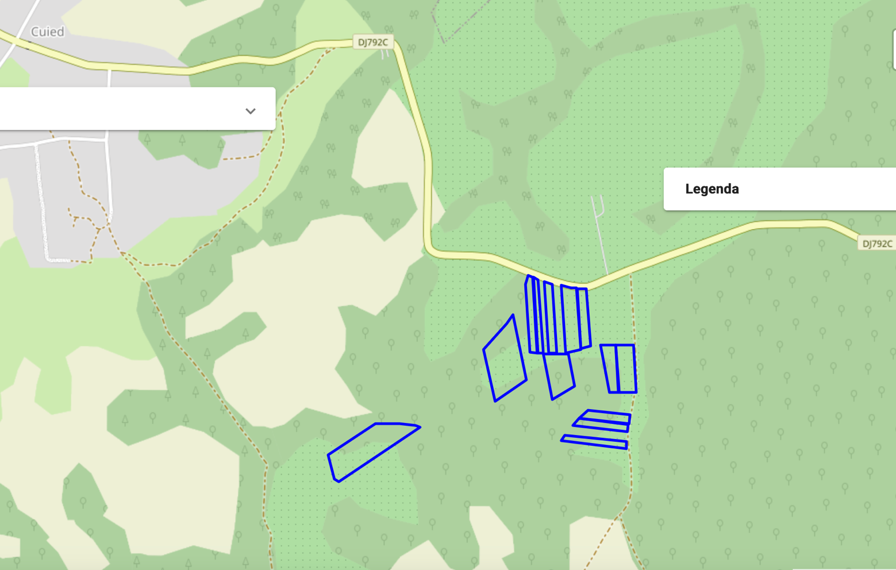

Descriere a caracteristicilor fizice ale întregului proiect

Astfel, având în vedere faptul că, toate terenurile incluse în cadrul acestui studiu, chiar dacă nu sunt separate între ele, prezintă o uniformitate specifică zonei, din punct de vedere al condițiilor pedostaționale, climatologice și ale etajului de vegetație, au fost stabilite doar două formule de împădurire. Prin urmare, datorită criteriului de suprafață compactă și luând în calcul faptul că există 13 astfel de suprafațe distincte și compactă, prin prezentul proiect tehnic au fost constituite 13 unități staționale, astfel:
Nr. U.S. | Suprafața (ha)
1 | 3,0664
2 | 2,8883
3 | 0,7997
4 | 0,5457
5 | 0,796
6 | 1,33
7 | 0,7877
8 | 1,3429
9 | 0,7913
10 | 1,1137
11 | 0,5626
12 | 0,5413
13 | 0,5648
TOTAL | 15,1304

Prin urmare, descrierea succintă a acestor unități staționale din punct de vedere ecologic ar fi următoarea:
Dealuri din subzone cveretelor (stejar, cer, gârniță și șleauri de deal) pe luturi și argile fine cu soluri zonale luvisoluri, slab la moderat erodate (e₀ … e₁), volum edafic mijlociu. Specific acestui gen de proiect este faptul că se desfășoară pe termen lung, putem să discutăm de beneficia abia la vârsta de 50-60 ani. Pentru realizarea proiectului nu sunt necesare instalații deosebite pentru folosirea apei sau utilizarea unor construcții.

Descrierea lucrărilor de demolare necesare

Pe suprafața supusă proiectului nu sunt clădiri sau alte construcții.

Descrierea amplasării proiectului :

Distanța în linie dreaptă fața de granița cu Republica Populară Ungară este de aprox 56 km deci nu cade sub incidența Convenţiei privind evaluarea impactului asupra mediului în context transfrontieră, adoptată la Espoo la 25 februarie 1991, ratificată prin Legea nr. 22/2001 cu modificările și completările ulterioare.

Plan de amplasare în zonă
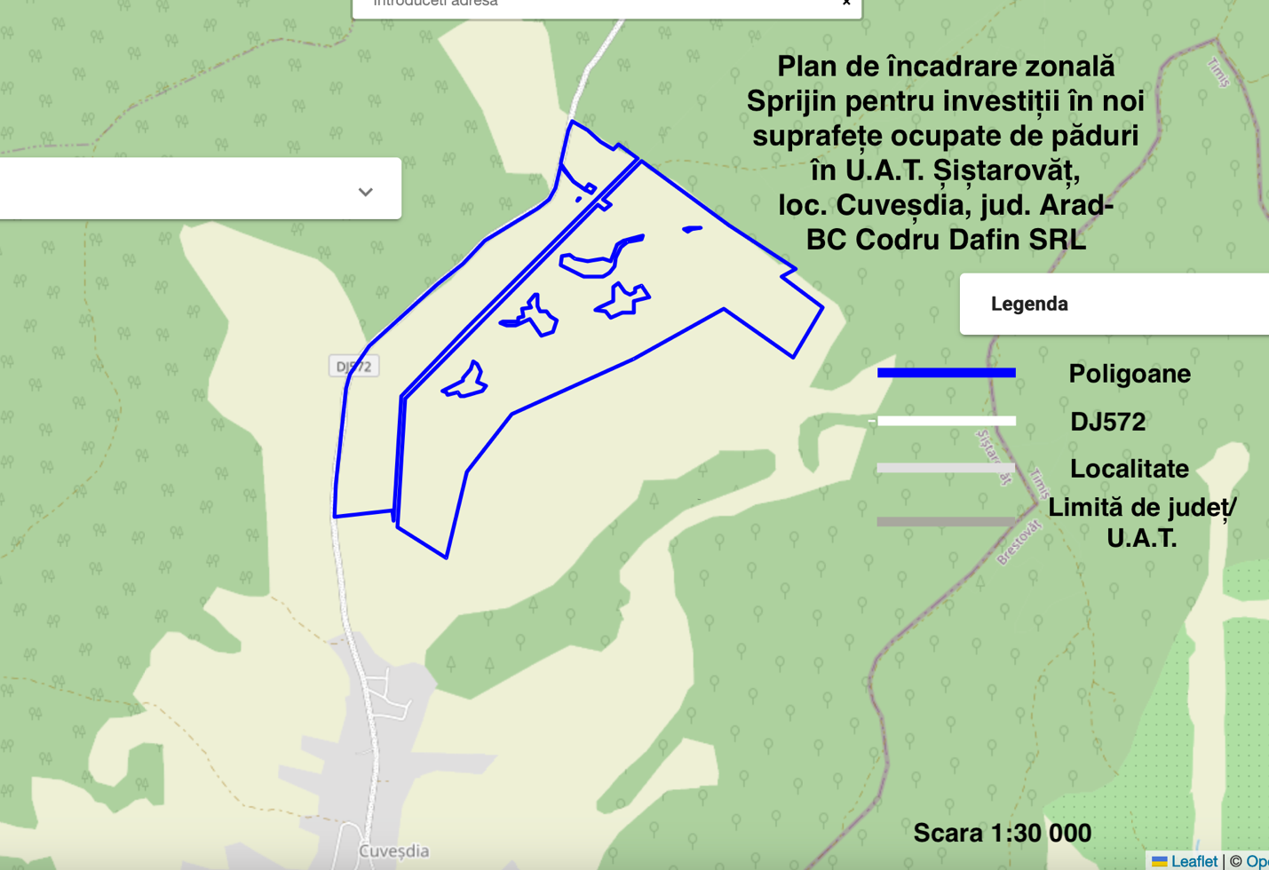

Distanța față de corpurile de apă de suprafață sau subterane

Distanța față de râul Crișul Alb în linie dreaptă este de 10 km.

Descrierea tuturor efectelor semnificative posibile asupra mediului ale proiectului, în limita informațiilor disponibile

Surse de poluanţi şi instalaţii pentru reţinerea, evacuarea şi dispersia poluanţilor în mediu
Proiectul de împădurire propus nu produce poluanţi în mediu.
Deşeuri
Datorită organizărilor de şantier care vor fi amenajate, apare şi posibilitatea colectării unor deşeuri.
Beneficiarul proiectului va încheia pe durata execuției lucrărilor un contract de colectare a deșeurilor cu o companie autorizată.
Menţionăm faptul că, datorită suprafeţei mici care va fi plantată, este necesară o minimă organizare de şantier, pe perioade scurte, de ordinul zilelor, deşeurile rezultate referindu-se doar la cele menajere rezultate în urma activităţii muncitorilor care vor participa la execuţia lucrării.
În interiorul delimitării organizării de şantier, vor fi amplasaţi saci menajeri pentru colectare, saci care vor fi predaţi zilnic colectorilor autorizaţi.

Descrierea aspectelor de mediu susceptibile a fi afectate în mod semnificativ de proiect

Lucrările de împăduriri și crearea de suprafețe împădurite au un pronunțat caracter de protecție a mediului în sensul stopării proceselor de degradare a solului începute odată cu exploatarea agricolă intensivă, ameliorarea regimului scurgerilor de suprafață ca efect al capacității ecoprotective a vegetației forestiere, determinarea unor efecte pozitive asupra creșterii producției vegetale (acumularea de biomasă lemnoasă), îmbunătățirea aspectului peisagistic, îmbunătățirea apei.
Crearea de suprafețe împădurite contribuie la creșterea capacității de stocare a carbonului în special în zone cu deficit de pădure și care sunt afectate de eroziunea solului sau alte fenomene de degradare ale terenurilor, contribuie la îndeplinirea obiectelor de reducere a efectelor schimărilor climatice.

Prevederi pentru monitorizarea mediului
Nu este cazul.

Legătura cu alte acte normative
Nu este cazul.

Lucrări necesare organizării de șantier

Pentru realizarea lucrării nu sunt necesare demolări, demontări sau devieri de reţele, suprafața efectivă de plantat fiind amplasată integral în teren liber de construcţii.
Datorită suprafeţei mici care va fi plantată, este necesară o minimă organizare de şantier, pe perioade scurte, de ordinul zilelor.
Anteprenorul îşi va realiza organizarea de şantier pe teren liber de construcţii cu asigurarea accesului la surse de apă şi energie electrică, după caz.
Terenul ocupat de organizarea de şantier va fi împrejmuit cu gard viu și șant de minim sanitar şi va fi stabilit împreună cu beneficiarul şi reprezentanţii autorităţilor locale.
Apa potabilă se va asigura din localitate.
Muncitorii care vor fi din zonă vor fi transportaţi zilnic în localitatea de domiciliu.
Energia electrică folosită pentru alimentarea utilajelor şi instalaţiilor se va asigura din sursă proprie de energie.

Lucrări de refacere a amplasamentului la finalizarea investiției

Instalarea vegetaţiei forestiere va fi permanentă, nefiind necesare lucrări de refacere a amplasamenului.

Anexe — piese desenate
Se prezintă următoarele planşe:
Planul proprietății

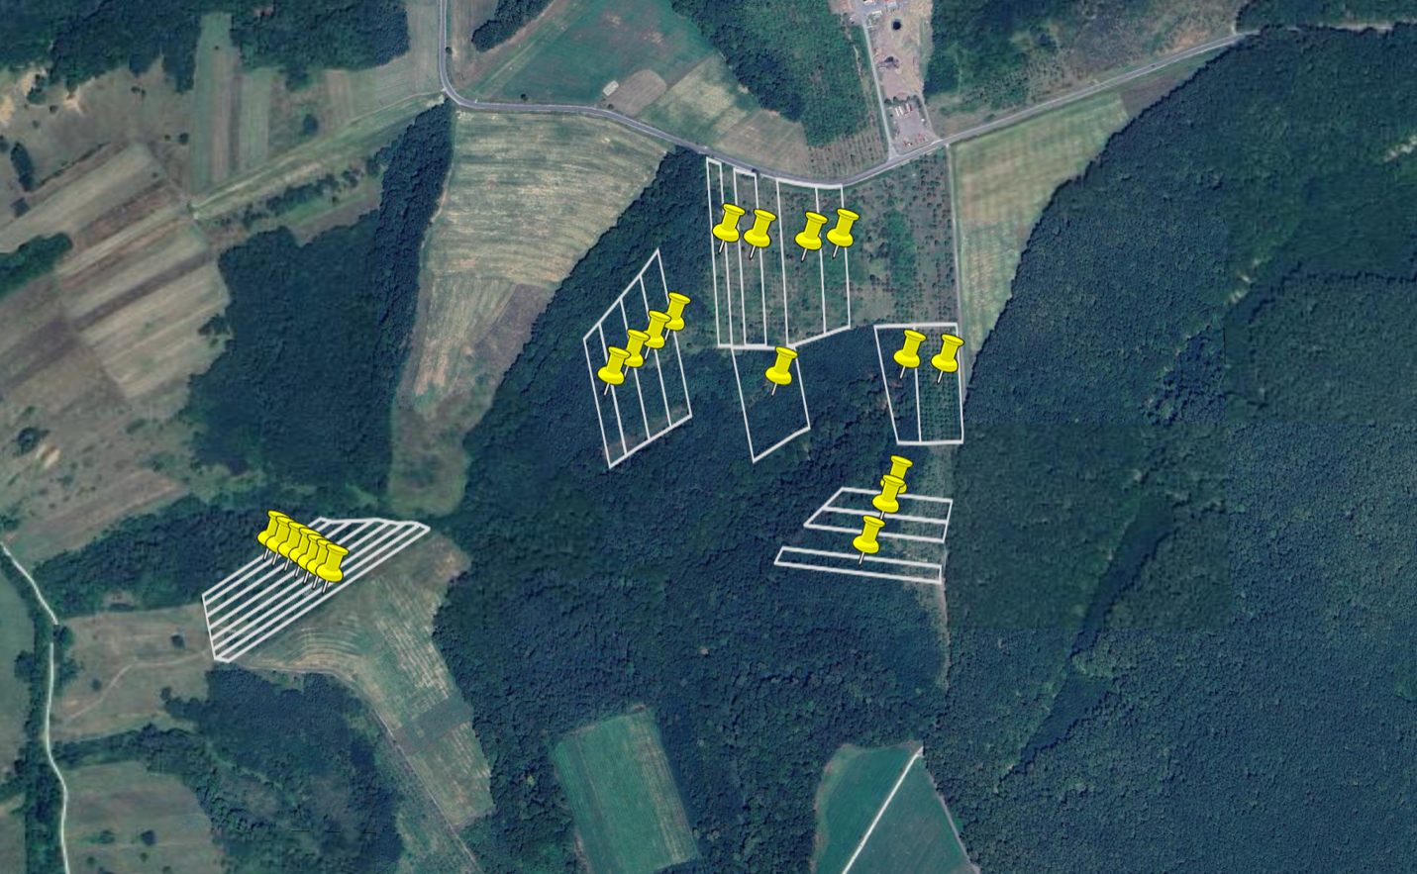

Pentru proiectele care intră sub incidența prevederilor art. 28 din Ordonanța de urgență a Guvernului nr. 57/2007 privind regimul ariilor naturale protejate, conservarea habitatelor naturale, a florei și faunei sălbatice, aprobată cu modificări și completări prin Legea nr. 49/2011, cu modificările și completările ulterioare

Nu este cazul.

Semnătura şi ştampila titularului .......................................
Proiectant,
PFA Lung Adrian Sorin

